Сизинские вести №28
16.06.2021

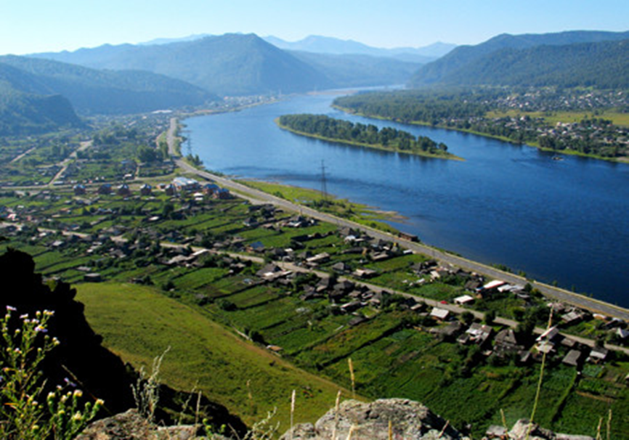

Газета распространяется бесплатно*
Орган издания Муниципальное образование «Сизинский сельсовет»
СЕГОДНЯ В НОМЕРЕ:
1. Постановление администрации Сизинского сельсовета №56 от 15.06.2021 «О внесении изменений в Постановление администрации Сизинского сельсовета № 14 от 11.02.2019 «Об утверждении административного регламента осуществления муниципального жилищного контроля на территории Сизинского сельсовета в отношении юридических лиц и индивидуальных предпринимателей» …….……………………………………..…………стр.2
2. Постановление администрации Сизинского сельсовета №57 от 15.06.2021 «О внесении изменений в Постановление администрации Сизинского сельсовета № 15 от 11.02.2019 «Об утверждении административного регламента исполнения муниципальной функции по проведению проверок юридических лиц и индивидуальных предпринимателей при осуществлении муниципального контроля за обеспечением сохранности автомобильных дорог местного значения на территории Сизинского сельсовета» …………………..…..стр.3
3. Постановление администрации Сизинского сельсовета №58 от 16.06.2021 «О закрытии общественных кладбищ, расположенных на территории МО «Сизинский сельсовет» для свободных захоронений» …………………………………………………………………….стр.4

РОССИЙСКАЯ ФЕДЕРАЦИЯ

КРАСНОЯРСКИЙ КРАЙ ШУШЕНСКИЙ РАЙОН
АДМИНИСТРАЦИЯ СИЗИНСКОГО СЕЛЬСОВЕТА

ПОСТАНОВЛЕНИЕ

От 15.06.2021г. с. Сизая № 56

О внесении изменений в Постановление администрации Сизинского сельсовета № 14 от 11.02.2019 «Об утверждении административного регламента осуществления муниципального жилищного контроля на территории Сизинского сельсовета в отношении юридических лиц и индивидуальных предпринимателей»

В соответствии с Федеральным законом от 27.07.2010 №210- ФЗ «Об организации предоставления государственных и муниципальных услуг», постановлением администрации Сизинского сельсовета от 03.06.2014 № 10 «Об утверждении порядка разработки и утверждения административных регламентов предоставления муниципальных услуг администрацией Сизинского сельсовета», руководствуясь Уставом Сизинского сельсовета,
ПОСТАНОВЛЯЮ:
1. Внести в приложение к постановлению администрации Сизинского сельсовета от 11.02.2019 № 14 «Об утверждении административного регламента осуществления муниципального жилищного контроля на территории Сизинского сельсовета в отношении юридических лиц и индивидуальных предпринимателей» следующие изменения:

1) В раздел 1. пункт 1.1. подпункт 11) добавить абзац следующего содержания:
Перечень указанных нормативных правовых актов размещается на официальном сайте администрации Сизинского сельсовета в сети Интернет http://sizaya.ru.
Орган контроля обеспечивает размещение и актуализацию перечня нормативных правовых актов, регулирующих осуществление муниципального контроля ( с указанием их реквизитов и источников официального опубликования) на официальном сайте администрации Сизинского сельсовета в сети Интернет, а также федеральной государственной информационной системе «Единый портал государственных и муниципальных услуг (функций)»
2) Приложение №2 «Об утверждении административного регламента осуществления муниципального жилищного контроля на территории Сизинского сельсовета в отношении юридических лиц и индивидуальных предпринимателей» исключить.

2. Постановление вступает в силу после официального опубликования в газете «Сизинские вести».
3. Контроль за исполнением настоящего постановления оставляю за собой.

Глава Сизинского сельсовета Т.А. Коробейникова

РОССИЙСКАЯ ФЕДЕРАЦИЯ

КРАСНОЯРСКИЙ КРАЙ ШУШЕНСКИЙ РАЙОН
АДМИНИСТРАЦИЯ СИЗИНСКОГО СЕЛЬСОВЕТА

ПОСТАНОВЛЕНИЕ

От 15.06.2021г. с. Сизая № 57

О внесении изменений в Постановление администрации Сизинского сельсовета № 15 от 11.02.2019 «Об утверждении административного регламента исполнения муниципальной функции по проведению проверок юридических лиц и индивидуальных предпринимателей при осуществлении муниципального контроля за обеспечением сохранности автомобильных дорог местного значения на территории Сизинского сельсовета»

В соответствии с Федеральным законом от 27.07.2010 №210- ФЗ «Об организации предоставления государственных и муниципальных услуг», постановлением администрации Сизинского сельсовета от 03.06.2014 № 10 «Об утверждении порядка разработки и утверждения административных регламентов предоставления муниципальных услуг администрацией Сизинского сельсовета», руководствуясь Уставом Сизинского сельсовета,
ПОСТАНОВЛЯЮ:
1. Внести в приложение к постановлению администрации Сизинского сельсовета от 11.02.2019 № 15 «Об утверждении административного регламента исполнения муниципальной функции по проведению проверок юридических лиц и индивидуальных предпринимателей при осуществлении муниципального контроля за обеспечением сохранности автомобильных дорог местного значения на территории Сизинского сельсовета» следующие изменения:

1) В раздел 1. пункт 1.1. подпункт 10) добавить абзац следующего содержания:
Перечень указанных нормативных правовых актов размещается на официальном сайте администрации Сизинского сельсовета в сети Интернет http://sizaya.ru.
Орган контроля обеспечивает размещение и актуализацию перечня нормативных правовых актов, регулирующих осуществление муниципального контроля (с указанием их реквизитов и источников официального опубликования) на официальном сайте администрации Сизинского сельсовета в сети Интернет, а также федеральной государственной информационной системе «Единый портал государственных и муниципальных услуг (функций)»
2) Приложение №2 «Об утверждении административного регламента исполнения муниципальной функции по проведению проверок юридических лиц и индивидуальных предпринимателей при осуществлении муниципального контроля за обеспечением сохранности автомобильных дорог местного значения на территории Сизинского сельсовета» исключить.

2. Постановление вступает в силу после официального опубликования в газете «Сизинские вести».
3. Контроль за исполнением настоящего постановления оставляю за собой.

Глава Сизинского сельсовета Т.А. Коробейникова

РОССИЙСКАЯ ФЕДЕРАЦИЯ
АДМИНИСТРАЦИЯ СИЗИНСКОГО СЕЛЬСОВЕТА
ШУШЕНСКОГО РАЙОНА КРАСНОЯРСКОГО КРАЯ

П О С Т А Н О В Л Е Н И Е

от 15.06.2021 с. Сизая № 58

О закрытии общественных кладбищ, расположенных на территории МО «Сизинский сельсовет» для свободных захоронений
В соответствии с Федеральным законом от 06.10.2003 № 131-ФЗ «Об общих принципах организации местного самоуправления в Российской Федерации», Федеральным законом от 12.01.1996 № 8-ФЗ «О погребении и похоронном деле», СанПиН 2.1.2882-11 «Гигиенические требования к размещению, устройству и содержанию кладбищ, зданий и сооружений похоронного назначения», утвержденные постановлением Главного государственного санитарного врача РФ от 28.06.2011 № 84, СанПиН 2.2.1/2.1.1.1200-03 «Санитарно-защитные зоны и санитарная классификация предприятий, сооружений и иных объектов», утвержденные постановлением Главного государственного санитарного врача РФ от 25.09.2007 № 74, в связи с полным использованием территорий общественных кладбищ, администрация Сизинского сельсовета Шушенского района Красноярского края
ПОСТАНОВЛЯЕТ:
- Закрыть для свободных захоронений общественные кладбища, расположенных на территории МО «Сизинский сельсовет», расположенных в селе Сизая, д. Голубая, п. Красный Хутор.
2. Разрешить производить захоронения, указанных в п.1 на общественных кладбищах, закрытых для свободных захоронений только родственникам по первой линии в родственные места захоронения (родственные могилы), в соответствии с действующим законодательством, СНИП и СанПиН.
3. Настоящее постановление вступает в силу с момента официального опубликования в газете «Сизинские вести» и подлежит размещению на официальном сайте администрации Сизинского сельсовета.
- Контроль за выполнением настоящего постановления оставляю за собой.

Глава Сизинского сельсовета Т. А. Коробейникова

Учредитель:  Администрация Сизинского сельсовета | Адрес: 662732, Красноярский край, Шушенский р-н, с. Сизая, ул. Ленина, 86-а Тел. 8(39139)22-6-71, факс: 8(39139) 22-4-31 | Издание утверждено 3.04.2008 г. тиражом в 500 экземпляров.

